Geräteeinsatz für Unterfluranwendung, Doppelboden-Montage

OBO Bettermann

Eigenschaften

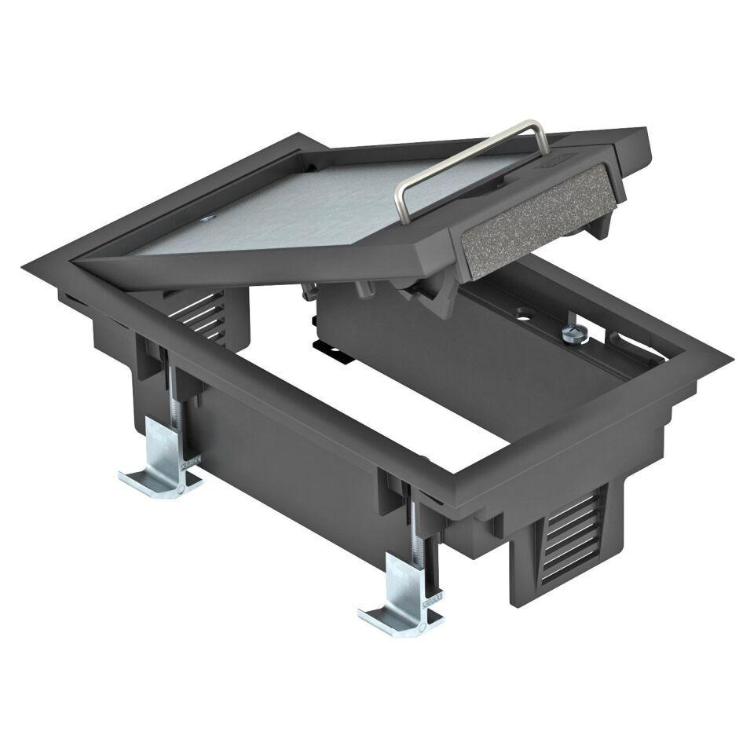

Farbton

grau, schwarz

Werkstoff

Kunststoff

Breite (mm)

104,00

Länge (mm)

180,00

Ausführung Deckel

rechteckig

RAL-Nummer

7011, 9011

Anzahl der Gerätebecher

1,00

min. Einbautiefe (mm)

73,00